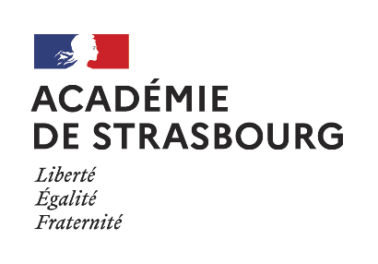

Mesdames, Messieurs,

Nous avons créé une galerie virtuelle, sur le site internet de l’académie de Strasbourg, afin de donner à voir la diversité et la qualité des travaux réalisés par les collégiens et les lycéens durant les cours d’arts plastiques.

Dans ce cadre, nous vous prions d’accepter de compléter, ci-dessous, l’autorisation de diffusion du travail d’arts plastiques de votre enfant.

En vous remerciant de l’attention que vous porterez à cette demande, veuillez agréer, Mesdames, Messieurs, l’expression de notre considération distinguée.

Autorisation de diffusion de supports de travaux d’élèves mineurs

Autorisation de diffusion de supports de travaux d’élèves en arts plastiques sur le site de l’académie de Strasbourg dont l’accès est public (photographies, vidéos, films, enregistrements sonores) concernant l’élève (nom, prénom, classe, établissement)

...............................................................................................................................................................................

Consentement de l’élève
On m’a expliqué et j’ai compris à quoi servait ce projet.
On m’a expliqué et j’ai compris qui pourrait voir cet enregistrement.
Et je suis d’accord pour que l’on diffuse, pour ce projet, ma réalisation.

Nom prénom de l’élève : ………………………………………………….
Signature :

Autorisation parentale

Je soussigné(e), ..........................................................................................., représentant(e) légal(e) de l’enfant, en application de l’article 9 du code civil, autorise la diffusion des supports mentionnés ci-dessus sur le site académique disciplinaire d’arts plastiques de l’académie de Strasbourg. Cette autorisation de diffusion sera valable pour une durée de cinq ans.

Cette diffusion de travaux d’arts plastiques réalisés par mon enfant, ainsi que les légendes ou commentaires les accompagnant, ne devront pas porter atteinte à sa dignité, à sa vie privée et à sa réputation.

Je déclare renoncer, par la présente, à toute contrepartie financière.

Je reconnais avoir pris connaissance des informations ci-dessus concernant le mineur que je représente et donne mon accord pour l’utilisation de ses travaux d’arts plastiques, dans le cadre exclusif du projet exposé.

Fait à …………………………………………………….. le …………………………………………….
Signature (s) :

Pour exercer vos droits
Les données recueillies au sein de ce formulaire font l’objet d’un traitement par le recteur de l'académie de Strasbourg afin de répondre à une mission d’intérêt public. Ces données ne sont pas conservées au-delà de l’année scolaire relative à la présente autorisation. Les informations vous concernant ainsi que votre enfant ne sont transmises qu’aux seules personnes en charge du traitement de la présente autorisation.

Vous disposez d’un droit d’accès aux données vous concernant, d’un droit de rectification, d’un droit d’opposition et d’un droit à la limitation du traitement de vos données. Vous disposez également d’un droit à l’effacement concernant le support diffusé et utilisé dans le cadre décrit ci-dessus en écrivant à l’adresse suivante : adrien.schieber@ac-strasbourg.fr.
Pour exercer vos droits ou pour toute question sur le traitement de vos données, vous pouvez contacter le délégué à la protection des données à l’adresse suivante: dpd@ac-strasbourg.fr Si vous estimez que vos droits ne sont pas respectés, vous pouvez adresser une réclamation auprès de la CNIL, en ligne sur www.cnil.fr ou par voie postale à l’adresse suivante : 3 place de Fontenoy – TSA 80715 – 75334 PARIS Cedex 07

